Abdelrahman Rezk

Web Developer

NLP & ML student

AOU University

Why Neuron Network

التعامل مع داتا كبيره زى الصور والتعرف عليها بيحتاج منى التعامل مع داتا كبيره لان كل صوره بتبقى عباره عن rows * columns of its width and height وكل pixel فى الصوره يعبر عن رقم معين وهو درجة اللون brightness فى الصورة ولو كانت صوره الوان وهيبقى عندى كل pixel عباره عن تلت الوان الى هما ال rgb ويعتبر عدد ال rows * columns ده بيكون العدد الكلى ليه هو ال features المستخدمة.

ال Neuron network هى تصميم مشابه لعملية تصميم الخلايا العصبية فى المخ بمعنى انى عندى المخ بيدخله مدخلات من الحواس المختلفة فى الجسم الكلام ده بيبتدى يترجم اشارات معينه وبعدها بيبتدى المخ ياخد قرار ويرسل اشارات لحواس تانيه لتنفيذ شيء معين بناء على المدخلات زى انك لما تتلسع من النار المدخلات كانت عباره عن انك اتلسعت عن طريق الجلد يبتدى الجلد عبر الخلايا العصبية ينقل الكلام ده للمخ فيبتدى يحصل processing داخل المخ انك تشيل ايديك وتبعدها عن النار فهنا المرور بكذا عمليه اولا انك اتلسعت ده يعتبر input وبعدها عملية ال processing الى بيحصل فى المخ حاجه بتسمى hidden layers ثالثا عملية تحويل اتخاذ القرار الى المخ اخده وارساله عبر الخلايا العصبيه للجزء الى هايكون مسؤول عن تنفيذ انع يبعد ايده هو ده ال output وساعات بيكون فى اختلاف فى اتخاذ قرار معين من المخ وممكن ييكون قرارات مختلفة بتقود فى الاخر انك بتنفذ حاجه واحده.

Activation value a

هى عبارة عن القيمة الناتجة عن ضرب ال theta * x من كل خليه يعنى من ال features الى داخله عن فى ال neuron كل features بيعبر فى الاخر عن خلية مع بعضهم يعتبروا layer ثم كل خليه منهم بعد اما بضرب ال weight فى ال x features of it بيتحول الكلام ده لقيمه z الى منها بتخش فى ال g(z) d فينتج عندى ال sigmoid function الخاصة بالخلية ديه بعد كده بحسب ال sigmoid for each cell in layer وبعده بيبقى عندى layer features كامله وحسبت كل حاجه الكلام ده بيبتدى يتحول لحاجه اسمها activation layer الى بيكون فيه كل خلية عبارة عن activation cell لوحده الى بدورها بعد كده لو فيه more than one hidden layer هتمثل ال activation cell ديه كأنها x وهنبتدى نضربها فى theta جديده وبعدها يحصل نفس السناريوا وتحويلها ل z ثم احسب قيمة ال sigmod function for this cell عشان يحصل بعدها انها تنتقل ل layer تانيه فتبقى اسمها activation وهكذا لحد ما اوصل لل output وممكن ال zديه تتحسب عن طريق ال sigmod function or another function.

مصطلحات هامة

Z ---> theta * X

g(z) ---> sigmoid function

h(x) -- > predictive value

Y -- > actual value

A → activation value

Theta → called Weights also

L → for Layers

K → number of output if its multiclassification

Delta → is like number 8 = a-y

Trigonometric delta → sum(Delta)

D → delta after regularization

J(theta) → cost function(sum(D))

Upper of char is related to layer number you are in and below number is about what cell you are on

Lambda **λ** → is regularization factor

فى المخ بيحصل ما يعرف بالـ تضافر او التداخل يعنى بين الخلايا العصبيه الى ممكن توصل لملايين ف بتكون زى شبكة عصبية هنا بضبط يعتبر تداخل ال layers فيما بينها عن طريق تداخل cells of each layer يعطينا مثال عن الشبكة العصبية فى المخ الى هو عندنا يسمى يعتبر زيها وهو Neron Network عدد خلايا ال hidden layer ممكن يكون مختلف عن بعضه ومختلف عن ال features layer and output layer كل layer منهم ممكن يكون ليها عدد مختلف من الخلايا وكل خلية في كل layer من الممكن انها تروح لواحد او أكثر من الخلايا الى فى ال next layer.



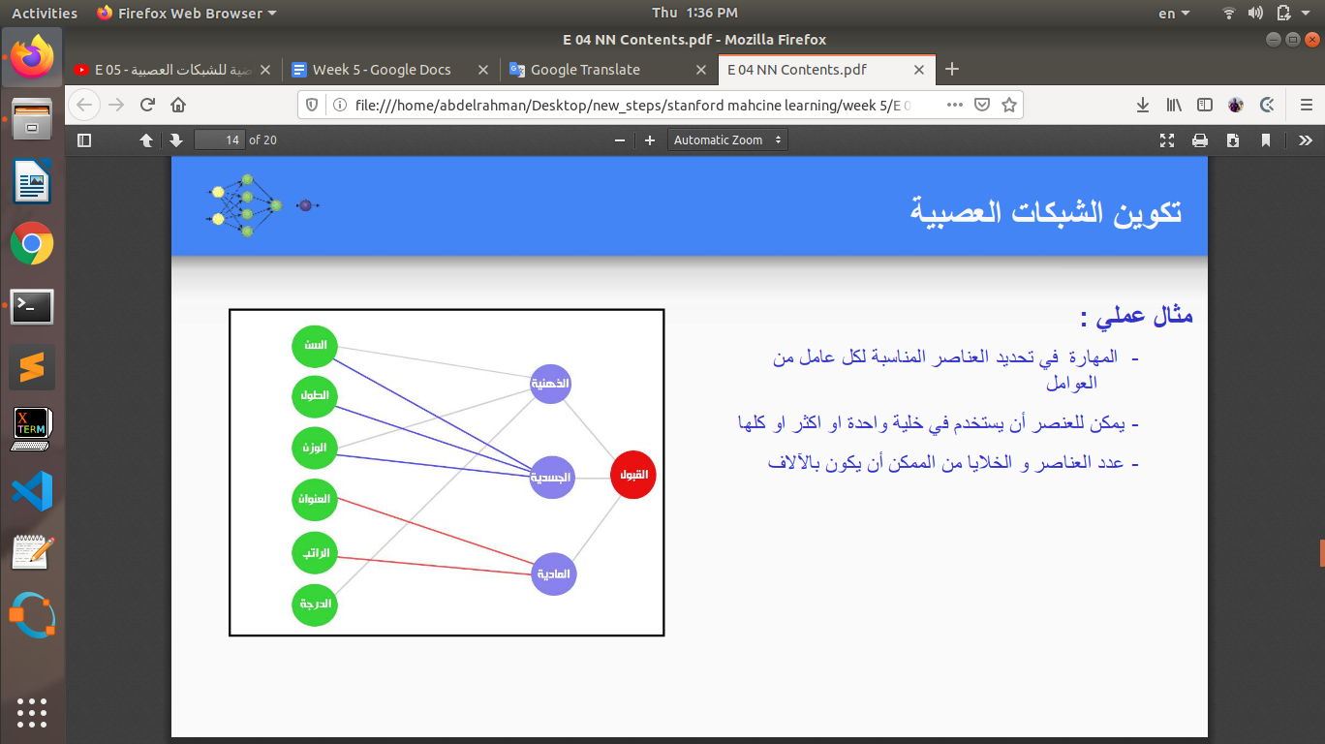

فيه فرق كبير جدا بين موضوع ال liner regression and non linear regression زى ال neuron network وهو انى قيم الاكسات نفسها بتتغير معايا مش الثيتات بس قيم الاكسات الى هى قيم ال activations الى طلعت جديده من ال input layer وهكذا

WWWW

<https://www.coursera.org/learn/machine-learning/supplement/kivO9/examples-and-intuitions-i>

Forward propagation & **Backpropagation Algorithm**

هى الطريقه الى بشتغل بيها فى ال neural network عشان ققدر اوصل لل output الى هو h(x)m ومن ببتدى انى اعمل **Backpropagation عشان ققدر اقلل الخطاء فالهدف من ال Backpropagation انى احنا minΘJ(Θ)d وده عن طريق استخدام ال optimal parameters thetas**